A estatística tida como a ciência que coleta, classifica e avalia numericamente fatos empíricos, é um dos métodos da pesquisa científica imprescindível para toda e qualquer pesquisa. No projeto de iniciação científica já foi utilizado a estatística descritiva para a amostragem (coleta), análise dos dados e interpretação, sendo esse o primeiro estágio do método da estatística. Abaixo temos uma imagem que demonstra parte do passo a passo do método estatístico.

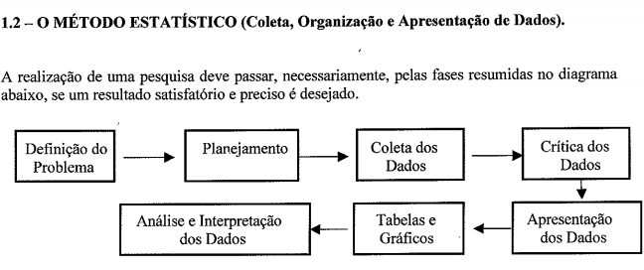

O método de estudo que se deseja aplicar na IC é a inferência estatística, pois os dados possuem erros por serem amostras aleatórias de uma população. O motivo de se aplicar a inferência e não a estatística descritiva é que dados estão na forma de amostra, estes podem ou não ser uma representação fidedigna da população de onde foram retirados, por tanto os próprios dados possuem erros previstos a um certo nível de confiança. Por exemplo suponha que a população da amostra trabalhada na IC são bolinhas em uma caixa onde a amostra é as bolinhas sorteadas, se a população possuir 100 bolinhas sendo 50 pretas e 50 brancas, a amostra pode ou nao ter 50% das retiradas pretas e 50% brancas. como também podem ser 70% pretas e 30% brancas, a questão é que se este for o caso a amostra não representa de forma satisfatória a população. contudo toda amostra tende a normalidade e essa margem de erro pode ser calculado a partir de intervalos de confiança. Em outras palavras a inferência estatística vai avaliar se os resultados obtidos a partir de uma amostra pode ser aplicado à população.

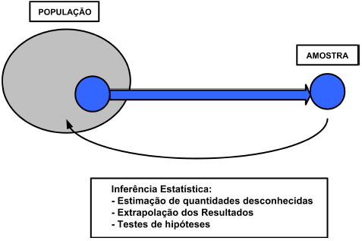

Outra coisa que se deve ser aplicado caso os dados amostrais sejam de fato satisfatórios, são as hipóteses estatísticas para testar os resultados vindo dos preditores, isso seria utilizado para comprar características divergentes, exemplo: suponha que um certo predito A tenha dito que a característica 01 é “a” e o preditor B tenha dito que a característica 01 é “b”, qual deles está correto? Bom a partir de hipóteses estatística podemos descobrir dizendo que H0 : 01 = “a” e H1 : 01 = “b” se e somente se houver apenas essas duas opções possíveis;

